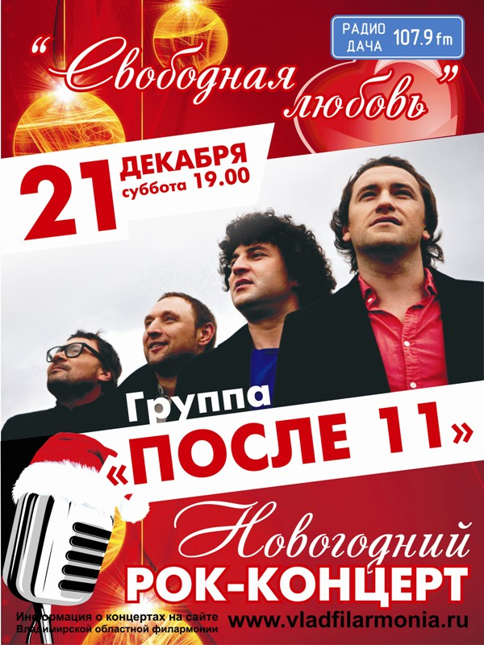
21 декабря 2013г.
Новогодний концерт группы «ПОСЛЕ 11»
Акция «ПРАЗДНИК ДЛЯ ДВОИХ»

Группа «ПОСЛЕ 11» - коллектив «Театра «Русская песня» под руководством Надежды Бабкиной. В августе 2013г. в рамках фестиваля «Песни России» жители области смогли познакомиться с молодыми музыкантами, а сейчас мы приглашаем всех на НОВОГОДНИЙ ПРАЗДНИЧНЫЙ КОНЦЕРТ.
Программа, которую предложит фолк-коллектив «После 11», не оставит равнодушными никого. Их характеризуют по-разному, однако главное, что определяет стиль групп – это чувственность, позитивность и невероятная мелодичность. Музыканты стараются показать на сцене все свое умение. Невероятно живые и нежные, мелодичные и трепетные - «После 11» так зарекомендовали себя общественности, и это полностью соответствует реальности. Концерты группы построены на невероятных эмоциях. В своих композициях музыканты стараются совмещать лирику и современную энергичную музыку.
Несмотря на относительную молодость, группа «После 11» уже успела принять участие во многих крупных мероприятиях. Так, в марте прошлого года коллектив выступила на одной из самых популярных музыкальных премий России «Чартова Дюжина. Топ 13» Летом того же года, в июле месяце, «После 11» приняли участие в фестивале «Нашествие».
Поэтому не удивительно, что каждый концерт молодого коллектива, сегодня все фанаты ждут с нетерпением. Это история, участником которой хочется становиться не один раз. И сегодня это вполне реально.
Видео:
http://www.youtube.com/watch?v=fN-1gdX9uyI ("Роза")
http://www.youtube.com/watch?v=WHWeQeboFEw ("Балалайка", на концерте Аллы Пугачёвой)
http://www.youtube.com/watch?v=OFJACitkTwc ("20 лет до осени")
http://www.youtube.com/watch?v=m_iEA7nDwsE (Тень-тень, но качество ужасное)

Плюс участник группы "После 11" - Дмитрий Калинин (балалайка):
http://www.youtube.com/watch?v=1_M8i_PbB4Y

А специально для больших компаний (от 20 чел.) мы предлагаем скидку 50% !
С Праздником, наши дорогие зрители!!!
С наступающим Новым музыкальным годом!

Состав группы:
Андрей Зверев – (художественный руководитель, вокал, клавиши),
Карен Арутюнян (вокал, кларнет, дудук),
Юрий Постарнаков (вокал, гитара),
Николай Феоктистов (соло-гитара, вокал),
Дмитрий Калинин (балалайка, духовые инструменты, вокал),
Александр Зубарев (бас-гитара),
Богдан Бобров (ударные).

Начало в 19.00
Цена билета: 600-800 руб.
Коллективные заявки (от 20 чел.): скидка 50%

